**Proyecto de Modernización de la Red de Gimnasios “24”**

Equipo:

* Mauro Costantino

**Letra del Problema**

La red de gimnasios “24” necesita modernizarse y gestionar su negocio de una manera mas eficiente. Para esto, necesita un sistema que permita gestionar el manejo del negocio con información de socios, locales y maquinas.

Los socios son los usuarios de los cuales debemos contar con nombre, tipo, teléfono, correo electrónico y el local al cual acudirá. Tenemos dos tipos de socios: ESTANDAR o PREMIUM.

Los locales es el lugar físico donde los socios entrenan. De estos necesitamos nombre, ciudad, dirección, teléfono y encargado (se registra nombre y teléfono)

Las maquinas son los aparatos que los usuarios utilizan para entrenar en cada local. De estas necesitamos conocer a que local pertenecen, fecha de compra y precio, vida útil, tipo de máquina y si se encuentra disponible.

**Análisis y Solución**

**Revelamiento de Requerimientos**

1.**Gestion de Socios:**

- Registro de socios con nombre, tipo (estándar o premium), teléfono, correo electrónico y local al que se inscribe

- Funcionalidades CRUD para socios

2.**Gestion de Locales:**

- Registro de locales con nombre, ciudad, dirección, teléfono y responsable.

- Funcionalidades CRUD para locales.

3.**Gestion de Maquinas:**

- Registro de máquinas con local al que pertenecen, fecha de compra, precio, vida útil, tipo y disponibilidad.

- Funcionalidades CRUD para maquinas.

- Calculo de años de vida útil restantes.

- Posibilidad de ordenar por fecha de compra

**Requerimientos No Funcionales:**

1.**Rendimiento:** El sistema debe ser eficiente en la gestión de grandes cantidades de datos.

2.**Seguridad**: Se deben implementar medidas de seguridad para proteger la información de los socios

3.**Usabilidad**: La interfaz de usuario debe ser intuitiva y fácil de usar para los administradores.

**Diagrama de Clases**

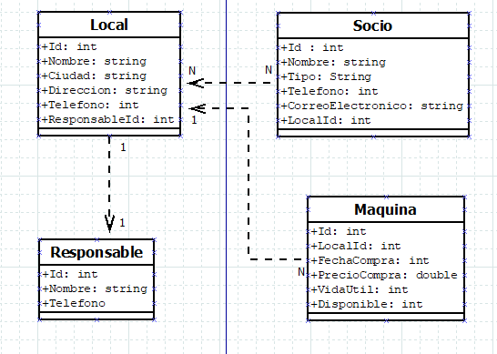

**Diagrama General de Casos de Uso:**

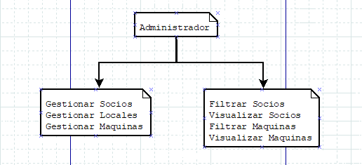

* **Administrador:** Tiene el rol principal del sistema con acceso a todas las funcionalidades
* **Gestionar Socios:** El administrador puede realizar operaciones CRUD (Crear, Leer, Actualizar, Eliminar) sobre los socios del gimnasio
* **Gestionar Locales:** El administrador puede realizar operaciones CRUD sobre los locales del gimnasio
* **Gestionar Maquinas:** El administrador puede realizar operaciones CRUD sobre las maquinas del gimnasio
* **Filtrar Socios:** El administrador puede filtrar y ver lo socios dependiendo del local o el tipo de usuario al que pertenecen
* **Visualizar Socios:** El administrador puede ver todos los socios en el sistema
* **Filtrar Maquinas:** EL administrador puede filtrar y ver las maquinas por tipo y disponibilidad
* **Visualizar Maquinas:** El administrador puede ver todas las maquinas del sistema

**Desarrollo de dos casos de uso de forma narrativa:**

**Caso de Uso 1: Gestionar Socios**

**Descripción:**

Como administrador del gimnasio, debo gestionar los socios en el sistema para manetener actualizada la base de datos de usuarios.

**Actores:**

* Administrador

**Caso:**

1. EL administrador accede al sistema de gestión y selecciona la opción “Gestionar Socios”
2. El sistema muestra una lista de todos los socios registrados en el gimnasio
3. El administrador tiene la opción de:
   1. Crear un nuevo socio
   2. Leer información de un socio existente
   3. Actualizar información de un socio existente
   4. Eliminar un socio existente
4. El administrador selecciona la opción deseada y al terminar sale de gestión de socios

**Caso de Uso 2: Filtrar y Visualizar Maquinas por Tipo**

**Descripción:**

Como administrador del gimnasio, necesito poder filtrar y visualizar las maquinas disponibles en cada local según su tipo.

**Actores:**

* Administrador

**Caso:**

1. El administrador accede al sistema de gestión y selecciona la opción “Visualizar Maquinas”
2. El sistema muestra una lista de todas las maquinas disponibles en todos los locales del gimnasio
3. El administrador tiene la opción de aplicar un filtro por tipo de maquina
4. El administrador selecciona un tipo de máquina de la lista
5. El administrador actualiza la lista de máquinas mostrando solo las maquinas del tipo seleccionado
6. El administrador puede visualizar los detalles de cada máquina, como ubicación, fecha de compra, precio y disponibilidad
7. El administrador sale del sistema de visualización de maquinas